# Design Backend system

## Concept

Deze app houdt het aantal stappen bij die je neemt, die je daarnaast nog kunt terugzien. Dus stel je rennen in het parkje, dan kun je de app gebruiken om het aantal stappen te registreren. Zo kun je dat dus doen bij elke plek waar je veel gaat lopen en daarbij voor jezelf vergelijken wat misschien wel jou persoonlijke kortste route is qua stappen aantal.

## REST API

Het is een ASP.NET Web API die draait op azure: <http://stappentellerapi.azurewebsites.net/>

je kunt deze gebruiken om alle aanroepbare methodes te zien : <http://stappentellerapi.azurewebsites.net/help>

Wij gebruiken alleen de aangemaakte abstractie “Values” om de requests te hanteren.

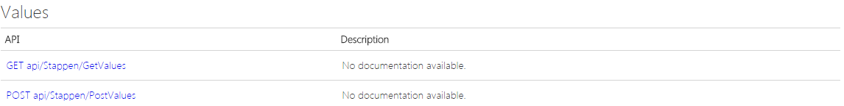

## Json implementatie

We gebruiken JSON om gegevens te versturen en ontvangen tussen de app en de Web API.

Onze tabel heeft als datatype {“Id”:384,”AantalStappen”:”300,”Dag”: “5 juni”}

